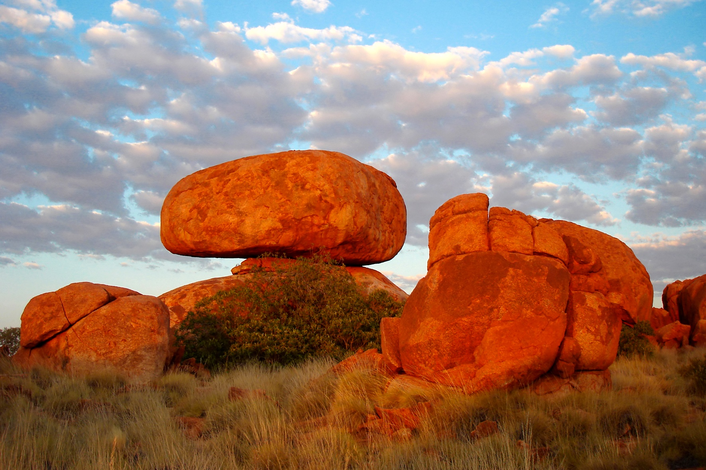
nsecten zijn overal: ter land, ter zee en in de lucht. Het is de meest succesvolle groep dieren op aarde. Maar soms zien ze eruit alsof ze van een andere planeet komen! Waar dienen die vreemde voelsprieten voor? En waarom lijken jonge insecten vaak helemaal niet op hun ouders? Door stapje voor stapje de eigenschappen van een insect te bekijken, kom je erachter met wat voor insect je te maken hebt. Dit noem je determineren. Is die enge alien soms een jong lieveheersbeestje?

Wat ga je doen?:
Je gaat insecten vangen, met een loep van dichtbij bekijken en tekenen. Met behulp van een determinatietabel zoek je uit met welk insect je te maken hebt. Je zoekt uit hoe het leven van dit insect verloopt. Samen met de hele groep maak je een overzicht van alle insecten die in de buurt van de school voorkomen.

Wat ga je leren?
Inhoud:
- Je leert wat insecten zijn.
- Je leert de namen van verschillende insecten.
- Je leert waaruit de levensloop van een insect kan bestaan.
- Je leert welke insecten er in de omgeving van je school voorkomen.@
Vaardigheid:
- Je leert goed en zorgvuldig waarnemen (observeren).
- Je leert determineren.
- Je leert inventariseren (een overzicht maken).

Hoeveel tijd heb je?
3 uur

Aantal leerlingen: 3 leerlingen

Hoe ga je te werk?

1.) Zoek met je groepje eerst algemene informatie over insecten. Wanneer is een dier een insect? Hoe zijn de insecten ontstaan? Wat voor insectensoorten zijn er? Noteer deze informatie kort.
2.) Bedenk of zoek manieren om insecten te vangen zodat je ze (levend) kunt bekijken.
3.) Verzamel het materiaal dat jullie nodig hebben om de insecten te vangen.
4.) Ga in de buurt van de school op zoek naar insecten. Doe elk insect in een jampotje.
5.) Verdeel de insecten over de leden van je groepje. Bekijk elk één of meerdere insecten met een loep.
6.) Maak een duidelijke tekening van het insect. Noteer bij elk onderdeel van zijn lijf hoe het heet en waar het voor dient.
7.) Zoek uit met welk insect je te maken hebt. Gebruik hierbij een determinatietabel (en evt. een woordenboek als je moeilijke woorden tegenkomt). Noteer de naam van het insect bij de tekening.
8.) Zoek op hoe het leven van dit insect verloopt. Noteer de belangrijkste fasen uit zijn leven.
9.) Maak samen met de hele groep een inventarisatie (overzicht) van alle insecten die jullie gevonden hebben:
- Telkens komt er één lid van een groepje naar voren en vertelt iets over leven van het insect dat hij/zij getekend heeft. (Als dit insect al behandeld is, hoeft dat natuurlijk niet meer.)
- Plak de tekeningen bij elkaar op de muur.
10.) Bekijk de inventarisatie. Welke insecten kwamen het meest voor? Waar kan dat op duiden? Probeer samen een verklaring te vinden.
11.) Breng de insecten in de potjes terug naar de plek waar jullie ze gevonden hebben en laat ze vrij.

Wat kun je gebruiken?
- materiaal om insecten mee te vangen (dit kies je zelf).
- minstens 3 jampotjes per groep.
- 3 loepen per groep
- tekenpapier en (kleur)potloden
- determinatietabel insecten (er staat ook een goede op internet)
- evt. woordenboek
- lijm of kneedgum

Informatie
- Hoe ziet een insect eruit? http://www.beesies.nl/kenmerken/insekten.htm
- Insecten determineren: http://www.soortenbank.nl/determinatie.php
- Vlinders en rupsen determineren: http://www.vlindernet.nl/
- Sprinkhanen determineren: http://www.saltabel.org/DeterminatietabelKlein.pdf
- Muggen: http://www.hetklokhuis.nl/lees/dossiers/read/dossier_intro.cfm?did=08777006-508B-E261-7912D45AE163A202
- Hoe groeit een vlieg? http://www.iselinge.nl/scholenplein/pabolessen/99002dgroei/vlieg.htm
- Hoe groeit een vlinder? (1) http://www.iselinge.nl/scholenplein/pabolessen/99002dgroei/vlinder.htm
- Hoe groeit een vlinder? (2) http://www.schooltv.nl/beeldbank/clippopup/20050115_vaneitotvlinder0
- Allerlei leuke filmpjes over insecten: http://weetje-insecten.yurls.net/index.php?mod=yurlspage&pageId=26244
@

Stel je voor: je gaat op vakantie naar Australië. Een land aan de andere kant van de wereld, meer dan 20 uur vliegen hiervandaan. Het is een geweldig avontuur: het land lijkt soms zo vreemd dat je denkt dat je droomt. Je weet niet wat het meest bijzonder is. Het landschap? De dieren? De mensen? Hoe kun je ooit thuis vertellen hoe bijzonder het was? Souvenirs en foto’s kunnen je daarbij helpen. Maar welke moet je kiezen?

Wat ga je doen?
Je verzamelt gegevens over Australië voor een reisgids en foto’s voor je fotoalbum. Je kiest een Australisch souvenir uit om zelf te maken en gaat op zoek naar het verhaal achter dit souvenir: wat vertelt het over Australië?

Wat ga je leren?
Inhoud:
• Je weet wat de belangrijkste algemene gegevens over Australië zijn.
• Je weet wat de geschiedenis van Australië is.
of
• Je weet hoe Australische dieren eruitzien en leven.
of
• Je weet hoe de Australische Aboriginals leven en hoe ze kunst en muziek maken.
Vaardigheid:
• Je kunt samenwerken.
• Je kunt informatie opzoeken en ordenen.
• Je kunt een beeld van Australië geven in foto’s.
• Je kunt een kort verhaal schrijven over de spannende geschiedenis van Australië.
of
• Je kunt in klei een levensecht model maken van een Australisch dier en beschrijven hoe dit dier leeft.
of
• Je kunt een didgeridoo maken, beschilderen en bespelen.

Hoeveel tijd heb je?
4-5 uur

Aantal leerlingen
2-6 leerlingen

Hoe ga je te werk?
- Voor zo’n verre reis, heb je een reisgids nodig. Daarin staan onder andere de algemene gegevens over het land. Vul deze lijst aan met minstens 15 algemene gegevens over Australië:
• landkaart
• voornaamste steden
• voertaal
• betaalmiddel
• klimaat
• bevolkingsopbouw
- Verzamel deze gegevens. Verwerk ze in jullie reisgids. (Spreek af wie wat schrijft.) Zorg ervoor dat de informatie overzichtelijk ingedeeld is.
- Van je reis neem je een fotoalbum mee. Zoek ieder apart naar plaatjes die iets interessants vertellen over Australië. Verzamel er minstens 15 (met verschillende onderwerpen). Noteer eronder (kort) wat je ziet.
- Kies, alleen of samen, een souvenir. Dit ga je zelf maken.
• boek met verhalen over de geschiedenis van Australië
• model in klei van één van de vreemde dieren uit Australië
• een didgeridoo (een muziekinstrument van de Aboriginals)
- Maak het souvenir. Doe het zo.

Het verhalenboek
• Verdiep je in de geschiedenis van Australië.
• Kies een boeiende gebeurtenis uit. Verzamel er genoeg informatie over om er een verhaal over te kunnen schrijven.
• Schrijf een spannend verhaal van minstens 2 A4-tjes.
• Maak een kaftje voor je verhaal met de titel, je naam en een illustratie die bij het verhaal past.

Het kleimodel
• Kies een Australisch dier dat er ongewoon uitziet.
• Verzamel informatie en foto’s van het dier.
• Maak in klei een beeldje van het dier dat er zo levensecht mogelijk uitziet.
• Laat de klei drogen en verf het beeldje in de juiste kleuren.
• Vermeld op een kaartje bij het dier hoe het heet, hoe het leeft en waarom het zo bijzonder is.
Tip: als je met zijn tweeën bent, kies dan allebei een ander dier.

De didgeridoo
• Verdiep je in het leven van de Aboriginals: waar leven ze, hoe leven ze, wat voor kunst en muziek maken ze, wat was de Droomtijd?
• Zoek een werkbeschrijving om een didgeridoo te maken.
• Kies in overleg met je juf of meester de handigste manier.
• Verzamel materiaal en maak de didgeridoo.
Let op: het kan zijn dat je hulp nodig hebt van een volwassene!
• Beschilder de didgeridoo in de stijl van de Aboriginals, in Aboriginal-kleuren.
• Probeer geluid te krijgen uit de didgeridoo. Beluister didgeridoo-muziek. Kun je een Droomtijd-melodie maken?
Tip: als je met zijn tweeën bent, kun je samen één didgeridoo maken. (Wellicht is een extra paar handen wel handig!). Of maak er allebei één en help elkaar.

- Laat jullie souvenirs aan elkaar zien. Vertel het verhaal erachter: wat vertellen ze over Australië?

Wat kun je gebruiken?
Je bepaalt zelf welke bronnen je gebruikt.
Voor de geschiedenisopdracht:
• schrijfpapier
• dun karton voor het kaftje
• eventueel verf of kleurpotloden
Voor de dierenopdracht:
• boetseerklei
• oven of zonnige plek waar de klei kan drogen
• verf
• karton voor het kaartje met gegevens
Voor de didgeridoo:
• materiaal voor de didgeridoo (staat in de werkbeschrijving)
• verf in Aboriginal-kleuren
• kwasten (of verf met je vingers!)

Informatie
• Australië
http://www.spreekbeurten.malmberg.nl/spreekbeurten.asp?itemId=195
• Feiten over Australië
http://www.iselinge.nl/scholenplein/pabolessen/01022faustralië/index.htm
• Kaart van Australië
http://maps.google.com/maps?f=q&hl=nl&geocode=&q=australia&ie=UTF8&ll=-27.605671,138.427734&spn=38.697583,70.3125&z=4
• Geschiedenis van Australië
http://www.australie.nl/id/1/373/geschiedenis_australie.html
• Foto’s van Australië (1) (Engelstalig)
http://www.terragalleria.com/pacific/australia/australia.html
• Foto’s van Australië (2) (Engelstalig, klik op de kaart)
http://www.millhouse.nl/bestofaustralia.html
• Aboriginals (1)
http://www.spreekbeurten.info/aboriginals.html
• Aboriginals (2) (en nog wat over Australië zelf)
http://www.klap.net/vogelvlucht/australie/australie.html
• Geloof van de Aboriginals (klik op Wereld en Australië)
http://www.samsam.net/wereldgodsdiensten/religion.asp?religion=animisme&chapter=australie
• De Droomtijd
http://www.dreamweb.nl/aboriginals.htm
• Aboriginal schilderkunst
http://www.aamu.nl/tentoonstellingen
• De natuur van Australië
http://proto.thinkquest.nl/~jrc071/inhoud.htm
• De dieren van Australië (klik op Dieren)
http://proto.thinkquest.nl/~jrc071/inhoud.htm
• Buideldieren
http://www.australie.nl/main.php?id=1:94
• De kangoeroe (beeldbankfilmpje)
http://www.schooltv.nl/beeldbank/clip/20050525_bckangoeroe01
• Wat is een didgeridoo?
http://www.didgeweb.com/frames.html?/html/wat_is_didge.html
• Luister naar de didgeridoo
http://www.didge.nl/mp3list/mp3.html
• Maak een didgeridoo (1)
http://www.didgeridooschool.nl/
• Maak een didgeridoo (2)
http://www.remega.scarlet.nl/D_Zelfmaken.htm
Let op: maak géén didgeridoo van een berenklauw! Deze plant is giftig.
• De didgeridoo bespelen
http://www.didgeridoo-workshops.nl/lessen.html
Australië: droom of werkelijkheid?

